SUD1562 | 184 800 € H.A.I.  Honoraires d'Agence Inclus à la charge de l'acquéreur : 5,00%  Soit 176 000 € Honoraires d'Agence exclus

Détails |  | Exclusivité - Martel, maison + studio indépendant sur beau jardin clos de 1686m².  Région MARTEL
Rez de Jardin:  - Garage 42m²  - Appartement (studio de 38m²) (chambre cuisine séjour 35 m² + sdd et wc 3m²)  1er étage:  - 3 Chambres 10.70m², 9m² et 9m²  - Couloir 2.17m²  - Cuisine 8.80m²  - Salle d'eau 5.68m²  - Séjour 26m² avec cheminée.  - Veranda 2.15m²  - WC  Dépendances:  - Abri de jardin en bois sur dalle béton  DPE:  - Consommation énergétique en énergie primaire 288,00 KWHep/m²an  - Emission de gaz à effet de serre 71,00 Kgco2/m²an  - Date de réalisation DPE 28/02/2023  - Montant bas supposé et théorique des dépenses énergétiques 2 330,00 €  - Montant haut supposé et théorique des dépenses énergétiques 3 200,00 €  Chauffage:  - bois (cheminée)  - CC Fuel idéal standard récente  Equipements divers:  - Double vitrage  - Tout à l'égout  Services:  - Chambre d'hôtes (possible dans l'appartement du rz de jardin)  - Commerces  - Ecole  - Gare  - Gîtes (possible dans l'appartement du rz de jardin)  - Internet / ADSL fibre  - Plain-pied  Terrain:  - Cloturé  - Jardin 1686m²  - Verger  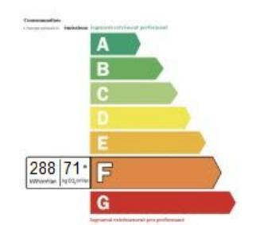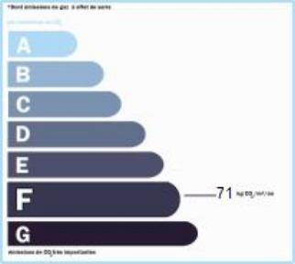 |  | Exclusivité - Martel, Cette maison des années 60 de 114m² se compose de 2 appartements indépendants.  En partie haute, l'appartement principal de 75 m² : Entrée, cuisine avec petite véranda, séjour avec cheminée, 3 chambres, salle d'eau et wc.  En rez de jardin, studio indépendant de 38m² (pièce à vivre avec cuisine ouverte, salle de douche et wc).  Grand garage, Jardin clos de 1686m², abri de jardin,  Double vitrage.Tout à légout, petit verger.  Vidéo Drone sur demande.  Les informations sur les risques auxquels ce bien est exposé sont disponibles sur le site Géorisques: www.georisques.gouv.fr  Surface habitable : 114 m² Surface terrain : 1 686 m² Nombre de chambres : 4 Surface du séjour : 26 m²  Etat : Bon Année de construction : 1965 Style : Pierre Taxe Fonc. : 199 € Chauffage : Bois et Fuel

PLEIN SUD  l'agence immo  2 place Doussot - 46200 SOUILLAC  www.pleinsudimmo.fr  contact@pleinsudimmo.fr - 06 24 22 26 21  Rcs Cahors 807 882 477 Carte pro n° PCI 4601 2018 000 023 899 délivrée par la CCI du Lot |  | 
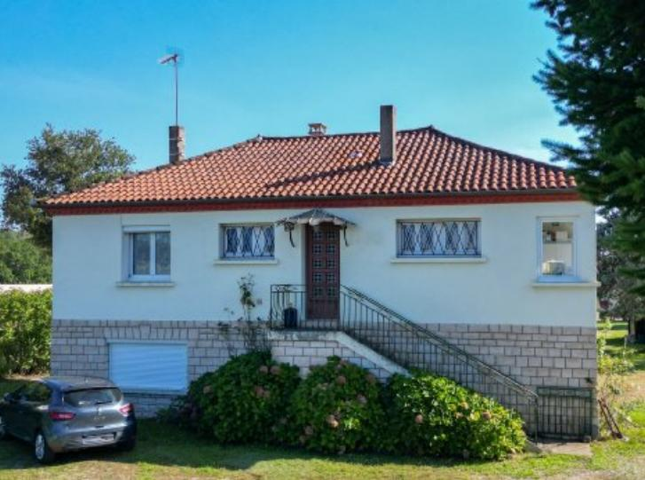 | 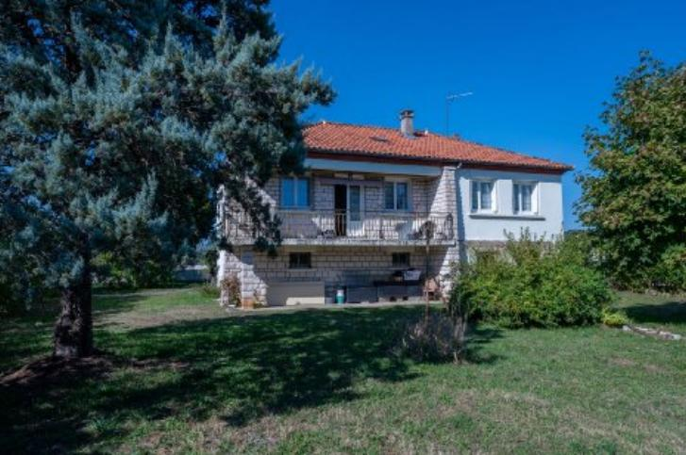
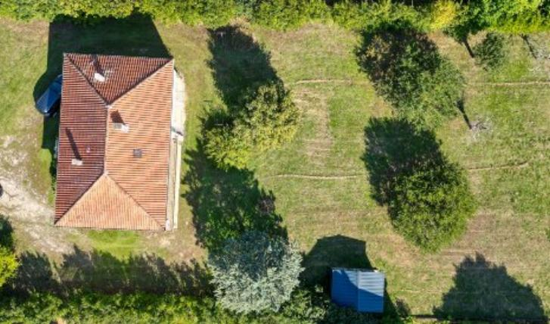 | 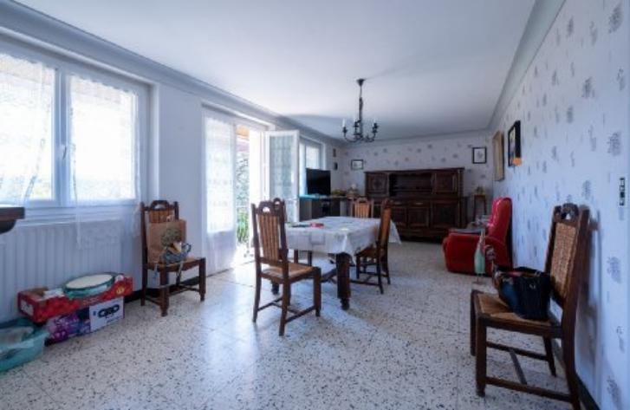
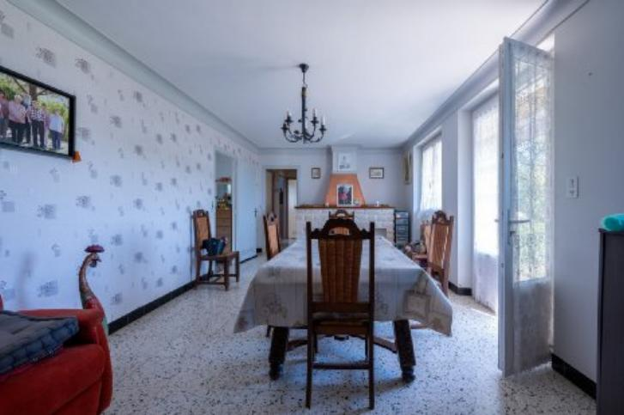 | 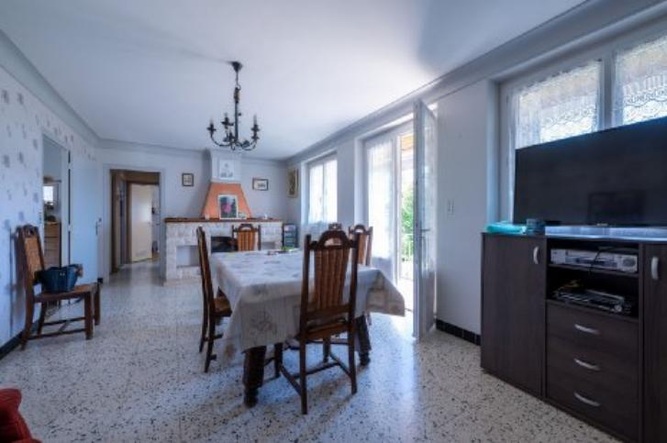
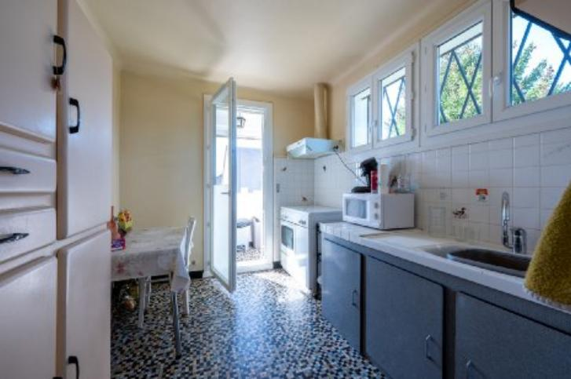 | 